COMPTE RENDU DE VISITE DU PROFESSEUR EN ENTREPRISE

***1GA1 – PFMP 2 - à déposer dans le casier de T. GLEIZES, merci.***

|  |  |
| --- | --- |
| **Nom du professeur :**  **Nom de l’élève :** | **L’entreprise : (nom ou cachet)** |
| **Date de la visite :** | **Nom et fonction du tuteur rencontré :** |

**ORGANISATION**

1. Quelle est **l’activité** de votre organisation ?
2. L’élève était-il affecté à un **service** en particulier. Si oui, lequel ?
3. Quelles **tâches principales** ont été confiées à l’élève et comment pourriez-vous évaluer celle-ci ?

|  |  |  |  |  |
| --- | --- | --- | --- | --- |
| **TACHE** | **TB** | **B** | **I** | **TI** |
|  |  |  |  |  |
|  |  |  |  |  |
|  |  |  |  |  |
|  |  |  |  |  |
|  |  |  |  |  |
|  |  |  |  |  |
|  |  |  |  |  |
|  |  |  |  |  |
|  |  |  |  |  |
|  |  |  |  |  |
|  |  |  |  |  |
|  |  |  |  |  |
|  |  |  |  |  |
|  |  |  |  |  |
|  |  |  |  |  |
|  |  |  |  |  |
|  |  |  |  |  |

Commentaires éventuels :

**OBSERVATIONS & EVALUATION DU TUTEUR**

1. Quelles remarques peut-on faire sur le **comportement** général de l’élève pendant le stage ?
2. L’élève a-t-il été **absent** ?  Oui  Non. Si oui, a-t-il **récupéré** les heures manquées ?  Oui  Non  
   *(Chers collègues, merci de rappeler à l’élève que toute heure ou journée manquée DOIT être récupérée pour se présenter au bac.)*
3. L’élève s’est-il bien **intégré** à l’équipe ?

❑ Oui  Non Remarques éventuelles du tuteur :

1. L’élève est-il **consciencieux** dans son travail (volonté de bien faire, relecture, soin, attention…) ?  
   ❑ Oui  Non Remarques éventuelles du tuteur :
2. L’élève fait-il preuve de **curiosité**, **d’intérêt**, notamment sur le fonctionnement de votre établissement ?  
   ❑ Oui  Non Remarques éventuelles du tuteur :

**GESTION PAR L’ELEVE DES DOCUMENTS DE PFMP**

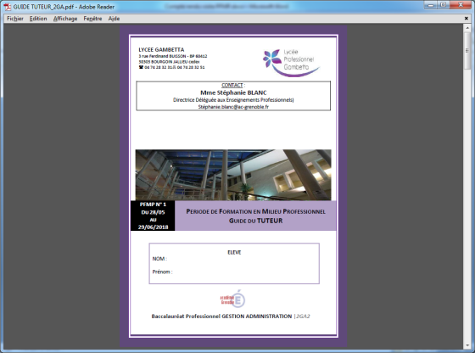

1. Le « **guide du tuteur** » a-t-il été remis au tuteur par l’élève ?  Oui  Non

*(Chers collègues, merci de rappeler au tuteur qu’il doit compléter les pages 3 à 6, signer, tamponner et remettre ce guide à l’élève à la fin du stage).*

1. L’élève a-t-il informé son tuteur de la nécessité de réaliser un rapport de stage?  Oui  Non

Remarques éventuelles du tuteur :